4. Mai 2020

Premiere im Asklepios-Klinikum Bad Abbach

Erstmals in Deutschland:
Hüftgelenk-Ersatz ohne Klinik-Übernachtung

Der Schlüssel zu diesem neuen, schnellen und Patienten schonenden Prothesen-Einsatz: MicroHip-Operationstechnik und spezielle Schmerztherapien

Bad Abbach – Der Patient kommt morgens ins Krankenhaus und geht am Nachmittag mit einem neuen Hüftgelenk wieder nach Hause: In der Orthopädischen Universitätsklinik Regensburg im Asklepios-Klinikum Bad Abbach wurde zum ersten Mal in Deutschland ein künstliches Hüftgelenk tagesstationär eingesetzt. „Mit unserer speziellen Operationstechnik können Patienten zwei bis drei Stunden nach dem Gelenkersatz wieder gehen und haben nur einen geringen Wundschmerz, der mit einfachen Schmerzmitteln behandelt wird“, sagt Prof. Joachim Grifka, der die Operation durchführte und überzeugt ist: „Gerade in Corona-Zeiten, wo man gern die Sicherheit zu Hause hat, ist die Tagesbehandlung ein zusätzlicher Vorteil für den Patienten.“

Möglich wurde der Hüftgelenkersatz als tagesstationäre Behandlung durch die in Bad Abbach entwickelte minimalinvasive Operationstechnik. Dabei muss die Muskulatur nicht durchschnitten werden, sondern wird nur auseinandergeschoben.

Operation ohne Muskelschnitt
Die Operation erfolgte in einer kurz wirkenden Teilnarkose mit Betäubung des Beines mit MicroHip-Operationstechnik. „Dabei werden die Muskeln nur mit den Fingern auseinandergeschoben“, sagt Professor Grifka. Bei den sonst üblichen Operationen an der Hüfte wird die Muskulatur durchschnitten. Das führt zu Blutungen und erfordert eine längere Heilungsphase zum Zusammenwachsen der Muskeln. Mitunter gibt es Vernarbungen.

Auch der übliche Einsatz von Morphin-Präparaten zur Schmerzlinderung wird mit dem MicroHip-Verfahren überflüssig. Stattdessen wird der Schmerz genau dort wo er entsteht, mit einer speziellen Medikation ohne Morphinpräparate behandelt. So werden die Schmerzen bei der Operation direkt am Entstehungsort in der Wunde bekämpft.

Nach zwei Stunden mit neuem Hüftgelenk wieder auf den Beinen
Das Ergebnis der neuen Patienten schonenden Operationstechnik: Bereits zwei bis drei Stunden nach der Operation kann der Patient die ersten 100 Meter gehen. Ein Schlüssel für den Behandlungserfolg: Die Patienten werden gezielt trainingstherapeutisch auf die ambulante Operation vorbereitet. Entsprechende Trainingskonzepte wurden im ZAR (Zentrum für ambulante Rehabilitation) unter dessen ärztlichem Leiter Dr. Ralph Paloncy entwickelt. Am Tag nach der Operation geht der Patient dann zur Frührehabilitation ambulant ins ZAR.

Neue Operationstechnik: Ein Gewinn für alle Patienten
Welchen Vorteil bringt die schnelle Hüftprothese dem Patienten? Prof. Grifka: „Wir geben dem Patienten damit schon sofort nach dem Eingriff ein großes Stück Lebensqualität. Es ist ein großer Vorteil, dass ein Patient nach der Operation nicht auf fremde Hilfe angewiesen ist, etwa bei der Körperpflege oder bei der Toilette.“ Die jetzt durchgeführte erste ambulante Hüftgelenksimplantation sei ein Meilenstein. „Die dafür entwickelte besondere Operationstechnik und die besondere Schmerztherapie kommt in Zukunft bei uns im Klinikum Bad Abbach allen Patienten zugute, auch denen, die nicht ambulant operiert werden“, so der Klinikchef.
Noch vor Jahren undenkbar – im Orthopädischen Universitätsklinikum Bad Abbach jetzt Wirklichkeit:
Als erster Patient hat Max Manner (Foto) im Klinikum Bad Abbach ein neues Hüftgelenk erhalten – und konnte bereits Stunden später ohne Hilfe am selben Tag die Klinik wieder verlassen.

Foto: Robert Gerlach, Orthopädische Universitätsklinik am Asklepios-Klinikum Bad Abbach

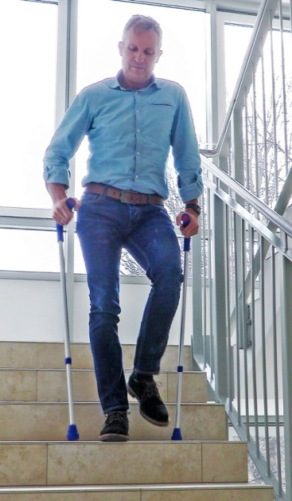

Sie finden diesen und weitere Pressetexte, Fotos sowie interessante Infos unter der Web-Adresse: http://orthopaedie.newswork.de

